Ejercicio 1: Saludar.
Haz un script que acepte como argumentos un nombre de persona compuesto por tres palabras con el formato "nombre apellido1 apellido2" y muestre el mismo nombre en formato "apellido1 apellido2, nombre"

#!/bin/zsh

nombre=$1
apellido1=$2
apellido2=$3

echo Hola "$apellido1 $apellido2, $nombre"
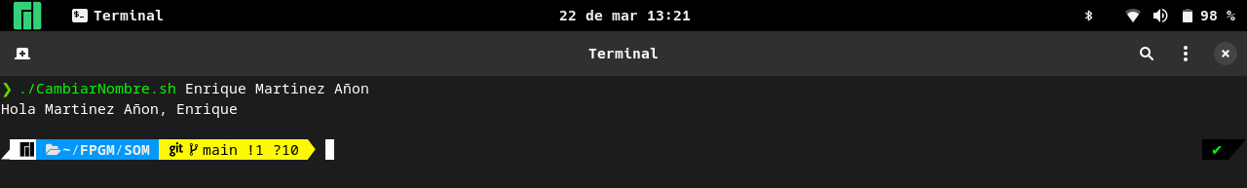
Ejercicio 2: Adivina Secreto.
Haz un script que intente adivinar un número secreto. El número probado se pasará por argumento y el script responderá si has acertado, o si el número secreto es mayor o menor que tu número.

#!/bin/zsh

numeroSecreto=10

if [ -z "$1" ];then
echo No has escrito el número!
exit
fi

if [ $numeroSecreto -eq "$1" ];then
echo Has hacertado el número secreto!
exit
fi
echo No has acertado el número secreto!

if [ $numeroSecreto -lt "$1" ];then
echo El número secreto es menor!
exit
fi
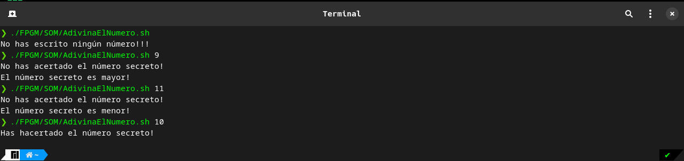
echo El número secreto es mayor!

Ejercicio 3. Suma dos números.
Haz un script que realice la suma de dos números que sean pasados por argumento.

#!/bin/zsh

primerNumero=$1
segundoNumero=$2
suma=$( expr $1 + $2 )

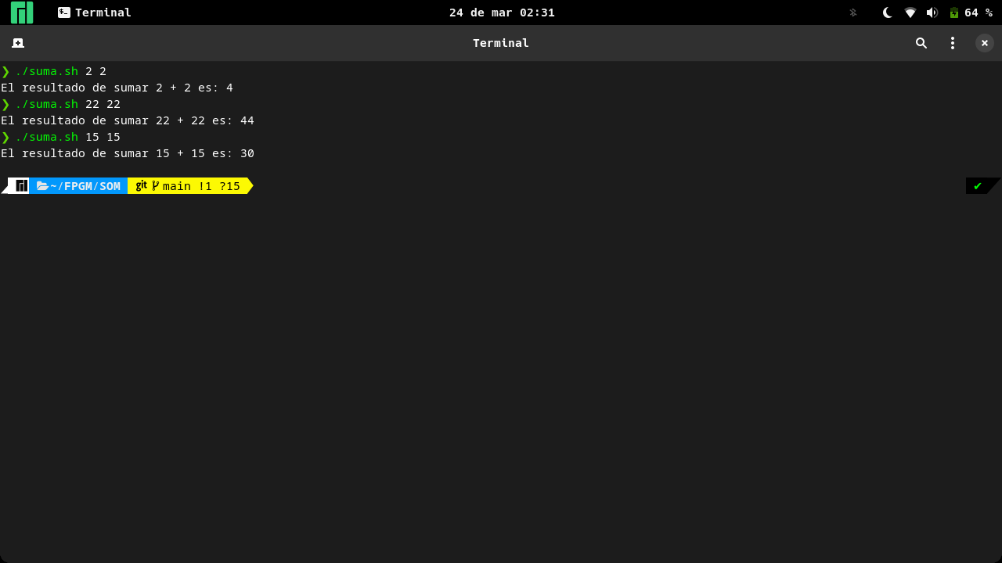
echo "El resultado de sumar $primerNumero + $segundoNumero es:" $suma

Ejercicio 4. Identificar número más grande.
Haz un script que reciba dos números y te diga cuál es el mayor de ellos.

#!/bin/zsh

primerNumero=$1
segundoNumero=$2

if [ $primerNumero -gt $segundoNumero ]; then
echo "El número más grande es $primerNumero."
exit
fi

if [ $primerNumero -lt $segundoNumero ]; then
echo "El número más grande es $segundoNumero."
exit
fi
echo "Los números son iguales."
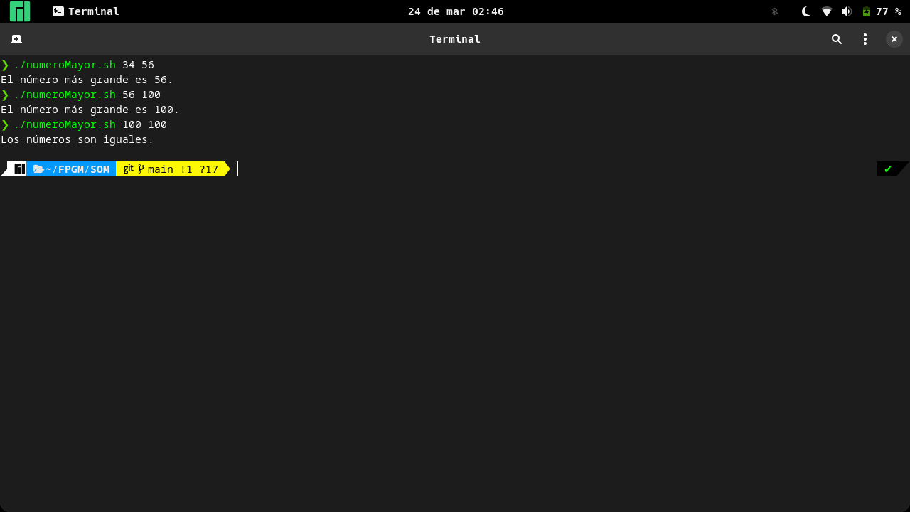
Ejercicio 5. .
Haz un script que realice una cuenta atrás desde el número pasado por argumento. Use "sleep 1" para obtener una cuenta animada a base de esperar entre distintos comandos.

#!/bin/zsh

numero=$1
resultado=$numero
resta=1

echo $numero

while [[ $resultado -ge $resta ]]; do
resultado=$(($resultado-$resta))
sleep 1
echo $resultado
done

# while [[ $numero -ge $resta ]]; do
# expr $numero - $resta
# resta=$( expr $resta + 1 )
# sleep 1
# done

He hecho el bucle while diferente al ejercicio porque entendía más que en vez de aumentar el valor de $resta disminuir el valor de $numero por cada iteración. Y como no quería que el valor del input se modificara le puse otra variable ($resultado) igual al valor del input para que sea esa nueva variable la que se modifique.

